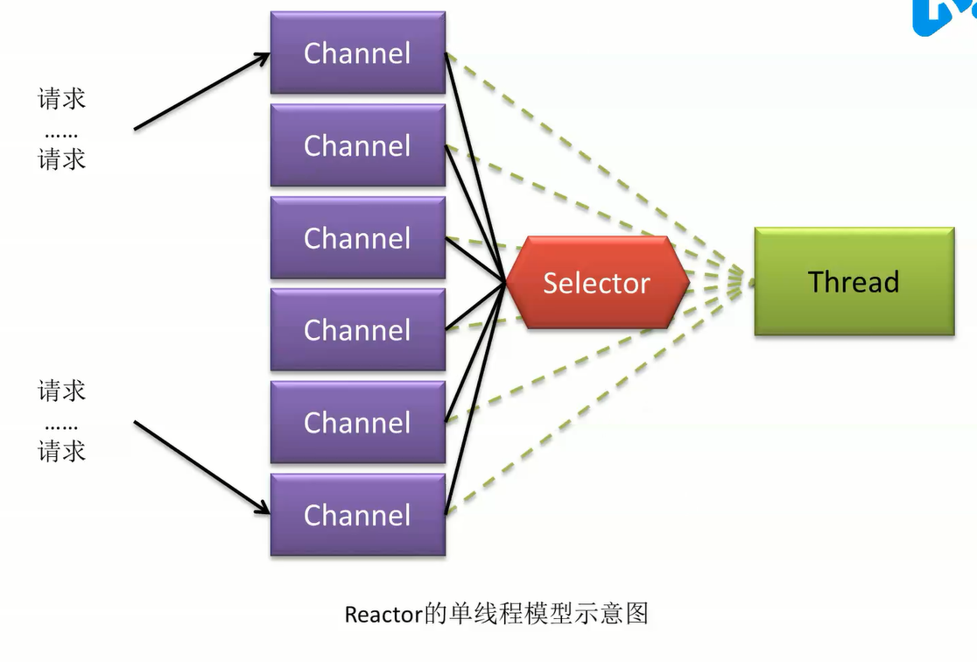

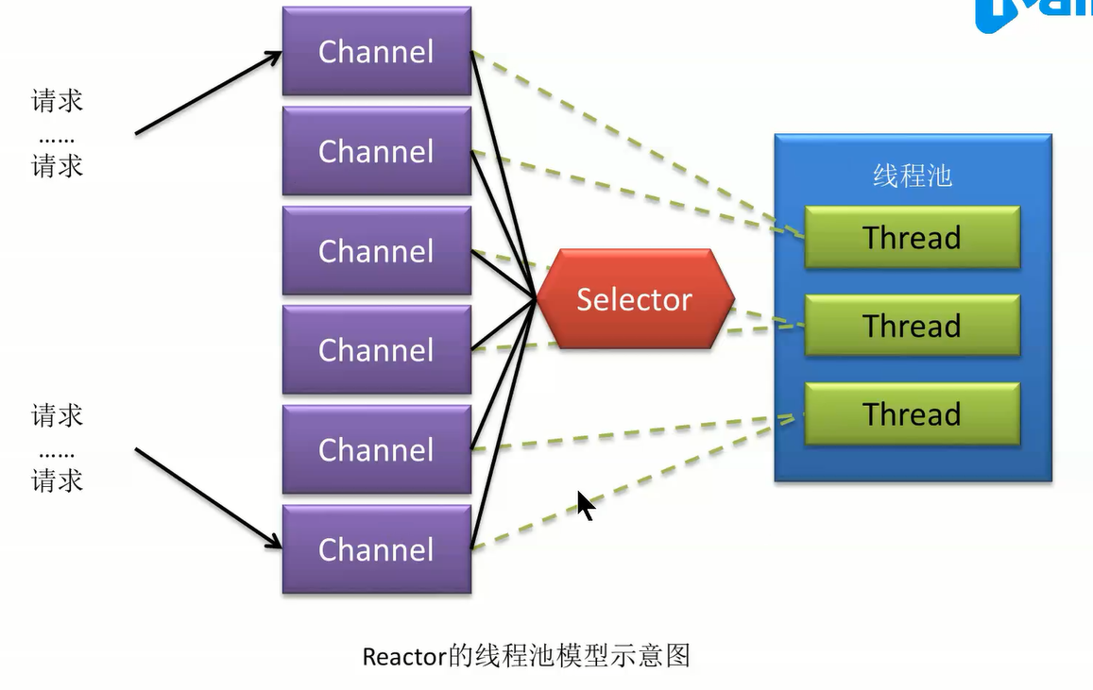

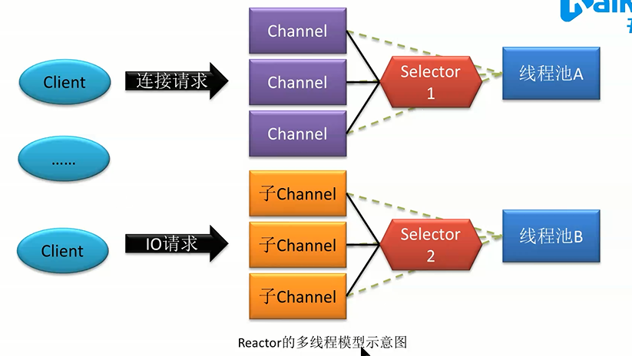

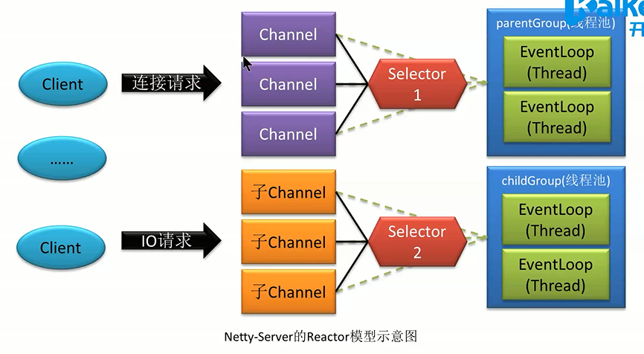

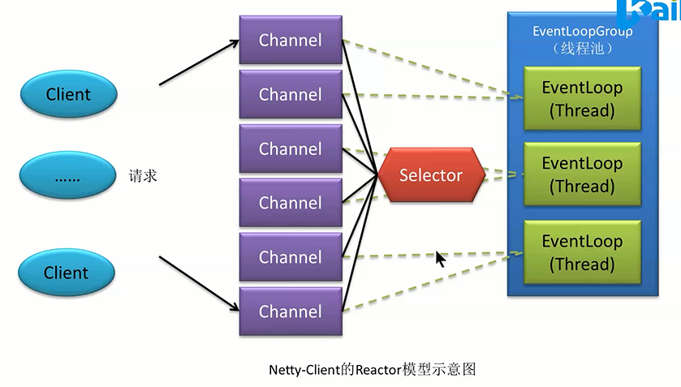

经过生产实践证明

百万级QPS parentGroup设置为2，childGroup设置为4

源码导入:

1. 解压导入
2. 复制02-socket到源码中
3. 删除02-socket中pom文件，复制netty-all下pom文件进入，修改
4. Common下 template文件

在netty-common下添加插件

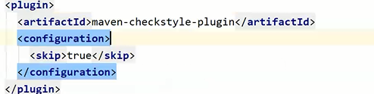

1. 重新编译common模块

mvn comile -Dcheckstyle.skip=true